
LÍMITE: muchos fenómenos de la naturaleza tienen un punto limite , que no es posible traspasar con los conocimientos actuales . uno de estos puntos es el cero absoluto de la temperatura.
0ºK= -273ºC (inicio de la escala absoluta de temperatura)
La variación de temperatura observada en el universo va desde 1.032ºK , alcanzada en su inicio hasta -273ºC = 0ºK , que hasta el momento es una barrera infranqueable.
Los conceptos fundamentales del calculo infinitesimal son : variable, función , limite . El concepto de limite debe distinguirse de la variable de una función , definiéndose como una constante a la cual se acercan sus valores sucesivos.
La sucesión 0,9 ; 0,99 ; 0,999…., tiende al valor limite 1 y, el limite de la función , como el valor n numérico que adquiere esta cuando la variable tiende a cierto numero real limite. Esto ultimo equivale a decir que la diferencia entre el valor de la función y el valor del límite , es tan pequeña como queramos , como también es la que hay entre la variable y el suyo. Con bases a estas ideas , es fácil comprender la del incremento , concepto fundamental en el calculo infinitesimal o diferencial.
Conceptos previos:
Consideremos la función: f(x)= 2x+5
Supongamos un valor a para x , luego :
f(a) = 2a+5
Si ahora incrementamos la variable en un valor a+b, se obtiene:
f(a+b)) 2(a+b)+5= 2a+2b+5 . Entonces:
El incremento en la variable es: a+b-a= b
El incremento en la función es : 2ª+2b+5-2a-5= 2b

LIMITE DE UNA SUCESIÓN
CONSIDEREMOS LA SUCESIÓN:
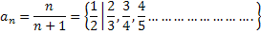
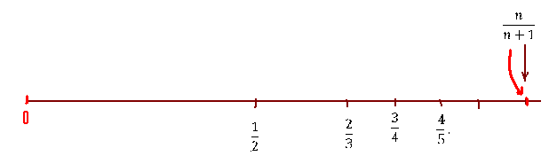
Aquí se observa que los términos de la sucesión
Que representado en la recta numérica: se acercan indefinidamente al numero 1.
En otras palabras si n crece, el valor de se aproxima cada vez mas a 1
Así para n=1000, tenemos que
Ahora si consideramos la función f(n) = y establecemos un grafico para ella , se obtiene:
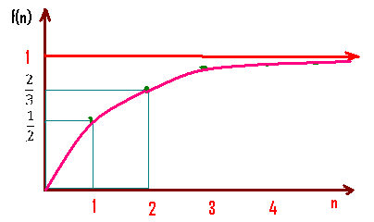
De nuevo se observa que los puntos se acercan indefinidamente a 1. Esto significa que la sucesión es convergente y que su límite es uno.

En general : Si la sucesión : , tiene como limite un numero real a , entonces , a medida que n toma valores cada vez mayores , sucesivamente los términos de la sucesión se acercan indefinidamente al nujmero a
Ahora consideremos la sucesión:
: Cuyo grafico es.
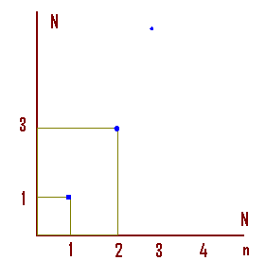
Se observa que los puntos se alejan cada vez mas del eje y, sin aproximarse a ninguna recta de ecuación y=a
Por lo que esta sucesión NO TIENE LÍMITE.
ENTORNO DE UN LÍMITE,
SI el límite de la sucesión es un número L , significa que para cierto , suficientemente pequeño ,existen términos de la sucesión que están dentro del entorno se denomina vecindad o entorno de un numero real L, el conjunto
A partir de cierto término de la sucesión, que llamamos , los siguientes términos pertenecen al entorno del límite.
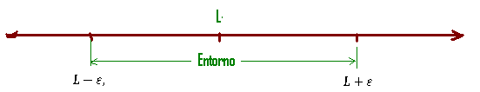
Para un valor de suficientemente pequeño los valores de , se sitúan en el entorno , tendiendo al valor limite L.
Ejemplo:
Consideremos la sucesión , que tiene limite 0 , ya que si n es suficientemente grande , tiende a cero.
Gráficamente:
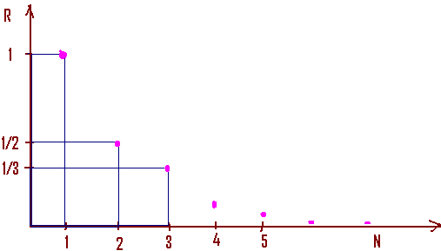
Los puntos se acercan a la recta de ecuación y=0 (eje OX)!
Ahora consideremos un valor suficientemente pequeño, en este caso 1/10, luego el entorno quedara definido por : , de este modo es posible determinar el termino ,tal que a partir de el , los términos que siguen están en el entorno indicado.
El término , depende del valor de , como se muestra a continuación: en resumen:
Si L = 0 , en la sucesión: , los términos que siguen al entorno son
Se encuentran en el entorno.

Gráficamente:
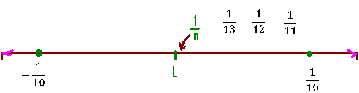
Si tomamos un valor más pequeño para ,
Lo anterior comprueba efectivamente que el límite de esta sucesión es cero, ya que su término llegan tan cerca de dicho valor como se quiera
Ahora consideremos la sucesión:
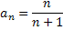
Cuyo gráfico es :
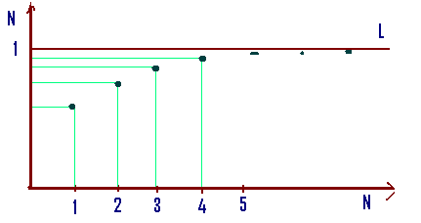
Es decir, tiene limite 1 (y=1)
Si tomamos el valor = , queda definido el entorno: ,
Ahora calculemos el valor de n, a partir del cual los términos que siguen de la sucesión estén en dicho entorno. Los valores de crecen acercándose a 1.
Entonces planteamos:
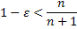
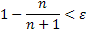
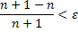
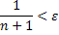
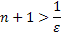
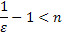
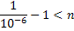
Luego, para cualquier valor de n mayor que ; la diferencia entre cada uno de los términos de la sucesión y su límite (que es 1) es menor que el radio del entorno
Finalmente, consideremos la sucesión : , cuyo grafico es :
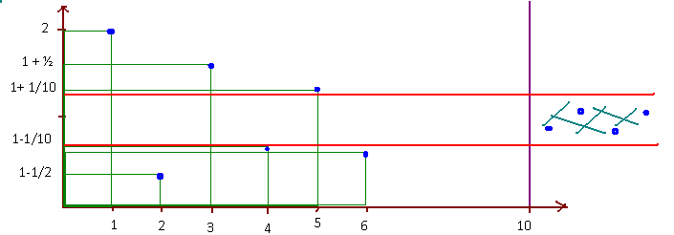
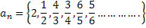
De modo que: Lim es 1 (y=1)
Vemos que, dado , suficientemente pequeño, existe un valor (asociado a ) tal que a partir de el todos los términos siguientes están en el entorno
Si consideramos , los únicos puntos de la gráfica de esta sucesión que no están dentro del entorno de aproximación son que corresponden a n=1 y n=2 respectivamente, para n>2 , se verifica que cualquier término pertenece al entorno.
El gráfico permite establecer que si la banda de aproximación determinada por las rectas Y=1 , se reduce ( se hace mas estrecha) , el valor de a partir del cual los puntos se acumulan dentro del entorno, es cada vez mayor.
Nota : la palabra “banda” proviene del alemán Band, que significa CINTA

CONCEPTO DE LÍMITE: El numero real L es el limite de la sucesión , si para todo número real positivo , suficientemente pequeño, existe un valor , correspondiente al valor de la sucesión, a partir del cual todos los términos siguientes están en el entorno del punto.
Esto es:
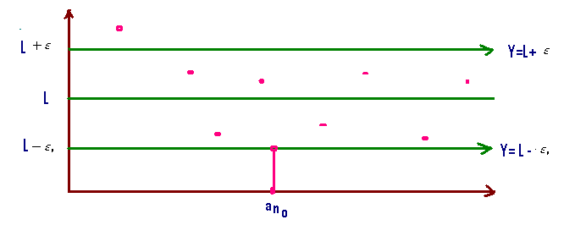
La banda de aproximación determinada por las rectas de ecuaciones Y=1, muestra que todos los puntos asociados a los términos de la sucesión se encuentran en ella a partir del término en adelante (a partir de ese término, los puntos quedan dentro de la banda comprendida entre las rectas).

PROPIEDADES FUNDAMENTALES SOBRE LÍMITES.

1) Si y son dos sucesiones Є IR tales que:
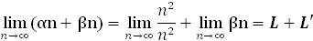
Entonces:

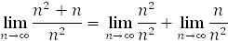
Ejemplo:

2)

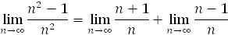
Ej.:

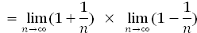

= 1 x 1= 1

3) Si es una sucesión convergente, esto es y k es un número real, entonces la sucesión k también es convergente y se cumple
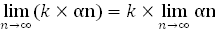
.
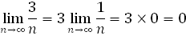
Ej.:

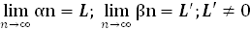
4) Si y n dos sucesiones convergentes tales que

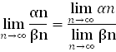
Entonces:

NOTA:
1) Es posible que la suma de dos sucesiones divergentes sea convergente.
2) Si y son dos sucesiones tales que > cuyos límite son, respectivamente.
3) Si:
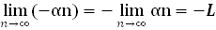

Observación importantísima: no siempre es posible aplicar las propiedades “literalmente” sobre límites de sucesiones, si antes no se ha realizado una transformación a la expresión que define el término general de la sucesión.
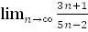
Ej.:
Si aplicamos la propiedad del cociente de límites, tenemos.
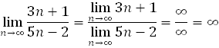

Es decir carece de límite finito, ya que el denominador y el numerador no tienen límite real definido.
Sin embargo podemos simplificar el numerador y el denominador por “n”, de manera que el termino general , se transforme (debemos buscar siempre la forma ya que 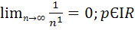)
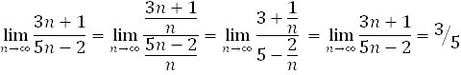
Entonces:

Nota: Para cualquier límite de una sucesión que tiene por término general un cociente de dos polinomios, e divide el numerador y el denominador por la potencia de “n” que tiene el mayor exponente en dichos polinomios.
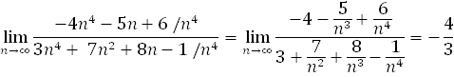
Ej.:1)

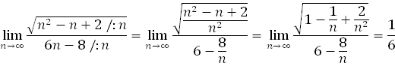
Ej.:2)

Ejercicios:
I) Calcule el límite de cada una de las siguientes sucesiones cuando:
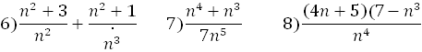

II) Dadas las sucesiones:
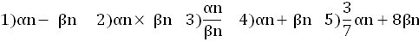
Si αn=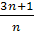 y βn=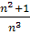calcule

III) Calcule los siguientes límites
Respuestas:
I)1) 3 II)1) 3 III)1)1/2
2)2/3 2) 0 2)1/3
3) 0 3) 3)2/7
4)1/2 4)3 4)0
5) 0 5)9/7 5)0
6) 1 6)2
7) 0 7)0
8)-4 8)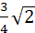

Es el caso de una sucesión muy particular y de gran interés en matemáticas especialmente en el cálculo infinitesimal.
La sucesión
se obtiene
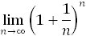

Con la ayuda de una calculadora científica, se ha determinado algunos valores para esta sucesión.

n | 1 | 2 | 3 | 10 | 100 | 1000 | 1000000
An | 2 | 2,25 | 2,3703 | 2,5937 | 2,7169 | 2,718146 | 2,718282

En la tabla vemos que para valores significativamente grandes de n, el valor de se “estabiliza” y crece muy débilmente.
Esta sucesión es creciente y acotada Є IN; 2<<3, luego tiene límite.
Al límite de esta sucesión se le denomina numero e
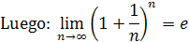
E=2,7182818284590452353602
Donde e es un número irracional (desarrollo decimal infinito no periódico)
NOTA: El matemático suizo Leonard Euler (1707-1783), discípulo de Jean Bernoulli, estudio esta situación, cuyo límite se denomina con la letra inicial “e” de su apellido.
Ejemplo: Calculemos los siguientes limites
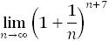
1.

Que se escribe como:
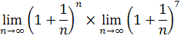
E x 1
e
2.
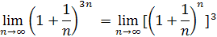
=
3.
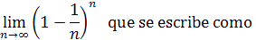

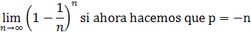

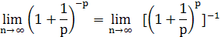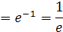
4.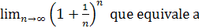
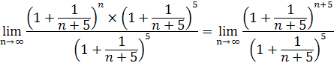

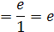
Deducción analítica de: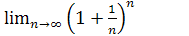(Sucesión de Euler)
Si se aplica el desarrollo del binomio de Newton, se obtiene:
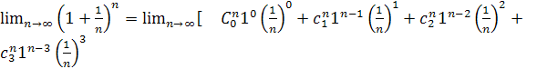+……………………..+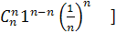
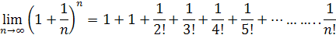

Si sumamos solamente las tres primeras fracciones, se obtiene:
, que es un valor bastante cercano al obtenido anteriormente.

Calcule los límites de las siguientes sucesiones cuando
1) 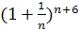 2)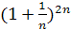 3)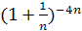

4)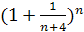 5)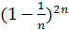 6)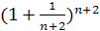

7) 8)

Respuestas:
1. e 5.
2. 6. e
3. 7.
4. e 8. e

I) encuentra el valor límite de cada una de las sucesiones.
1) αn= 2) αn= -3 +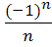 3) αn= 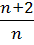 4) αn= 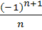
5) αn= 2 + 6) αn= 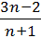 7) αn= 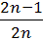 8) αn= 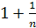
II) Dada la sucesión αn= 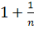
a) ¿Para qué valor de n se verifica que αn Є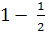 ], 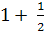 [ ?
b) Si se considera ε= , ¿para qué valor de n se verifica que
αn Є ]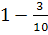, 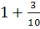[ ?
III]) Dada la sucesión αn=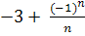 ; ¿Para qué valor de ε se cumple que
αn= ]-3 – ε , -3 +ε[ ?
IV) Indica cuales de las siguientes sucesiones son convergentes y cuales son divergentes.
1)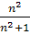 2)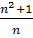 3)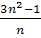 4)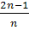 5)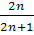 6)
7)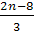 8)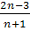
Respuestas:
I) 1)0 II)1) n≥3 III) ε > IV) 1) convergentes
2)-3 2) n≥4 2) divergentes
3)1 3) divergentes
4)0 4) convergentes
5)2 5) convergentes
6)3 6) convergentes
7)1 7) divergentes
8)1 8) convergentes

